Kiến trúc phân tầng mạng
Khái niệm giao thức và vai trò trong truyền thông mạng
- Giao thức là tập hợp quy tắc định dạng dữ liệu và các thủ tục trao đổi thông tin giữa hai thiết bị hoặc hệ thống máy tính.
- Trong mạng máy tính, giao tiếp phức tạp và cần phối hợp nhiều giao thức → tạo thành bộ giao thức.
- Bộ giao thức được cài đặt trong phần cứng và phần mềm của thiết bị mạng, đảm bảo việc truyền thông diễn ra chính xác.

1. Kiến trúc phân tầng

a. Khái niệm
Mỗi hệ thống mạng được tổ chức thành nhiều tầng chức năng xếp chồng lên nhau.
Tầng trên sử dụng dịch vụ của tầng dưới mà không cần biết cách thực hiện nội bộ. Nhờ đó :
  - Đơn giản hóa thiết kế giao thức.
  - Cho phép thay đổi giao thức từng tầng mà không ảnh hưởng tầng khác.
  - Tăng tính chuyên biệt hóa chức năng từng tầng.

// các tầng tách biệt nhau, chỉ cần nhận dịch vụ từ tầng dưới mà không cần biết quá trình thực hiện

b. Đặc điểm
Nguyên tắc | Mô tả
Số tầng & chức năng | Phải thống nhất trên toàn mạng
Truyền dữ liệu | Không truyền trực tiếp giữa tầng cùng cấp của hai hệ thống, trừ tầng thấp nhất
Liên kết | Tầng thấp nhất liên kết vật lý, tầng còn lại là liên kết logic
Giao tiếp tầng kề (cùng thiết bị) | Thông qua giao diện, trao đổi qua điểm truy nhập dịch vụ
Giao tiếp cùng tầng (giữa 2 thiết bị) | Tuân theo giao thức, quy định đơn vị dữ liệu và phương thức truyền (trừ tầng vật lý)

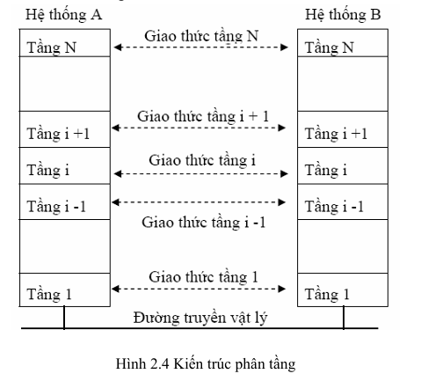

c. Mô hình OSI và TCP/IP
Mô hình OSI gồm 4 tầng. Mô hình TCP/IP cải tiến từ OSI, rút gọn còn 4 tầng.
Chú ý : trong thực tế, mô hình TCP/IP được dùng phổ biến nhất. OSI chỉ được dùng trong giảng dạy.

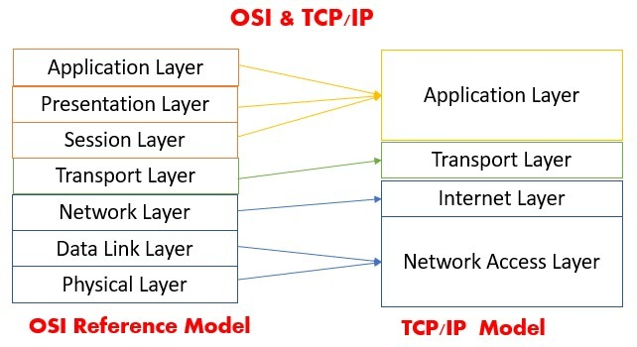

2. Mô hình OSI

a. Kiến trúc phân tầng OSI
Tầng | Tên tiếng Anh | Mục đích chính | Đơn vị dữ liệu (PDU)
7 | Application (Ứng dụng) | Giao tiếp trực tiếp với phần mềm người dùng | Dữ liệu (Data)
6 | Presentation (Trình bày) | Biểu diễn dữ liệu (mã hóa, nén) | Dữ liệu (Data)
5 | Session (Phiên) | Quản lý phiên giao tiếp | Dữ liệu (Data)
4 | Transport (Vận tải) | Đảm bảo truyền tin tin cậy | Phân đoạn (Segment)
3 | Network (Mạng) | Định tuyến và địa chỉ IP | Gói tin (Packet)
2 | Data Link (Liên kết dữ liệu) | Đóng gói khung và kiểm lỗi | Khung (Frame)
1 | Physical (Vật lý) | Truyền bit qua môi trường vật lý | Bit

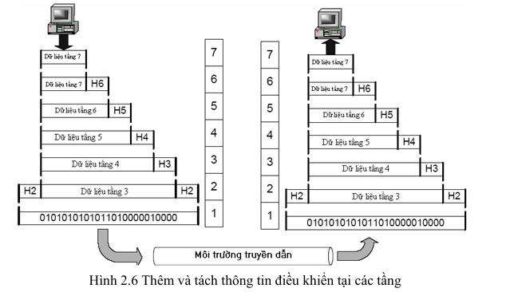

Nhóm tầng | Bao gồm | Mục tiêu chủ yếu
Hỗ trợ người dùng | 5️⃣ 6️⃣ 7️⃣ | Giao diện và xử lý dữ liệu ứng dụng
Chuyển dữ liệu | 4️⃣ | Đảm bảo truyền tin chính xác, tin cậy
Hỗ trợ mạng vật lý | 1️⃣ 2️⃣ 3️⃣ | Đóng gói, định tuyến, truyền qua môi trường

b. Quá trình truyền tin trong OSI
Nguyên lý truyền tin
- Trên cùng thiết bị, các tầng kề nhau trao đổi dữ liệu qua giao diện nội bộ gọi là SAP – Service Access Point.
- Giữa hai thiết bị, tầng tương ứng giao tiếp ngang hàng theo giao thức riêng của tầng đó.

Quá trình truyền tin giữa 2 thiết bị
Ví dụ : Gửi dữ liệu từ PC1 sang PC2
Thực hiện đóng gói và bóc tách khi truyền giữa các tầng :
Quá trình | Mô tả
Đóng gói (encapsulation) | - Phân mảnh dữ liệu thành đơn vị nhỏ hơn.  - Gắn thêm thông tin điều khiển (header) phù hợp với tầng truyền dẫn.
Bóc tách  (de- encapsulation) | - Mỗi tầng bóc tách thông tin điều khiển.  - Tập hợp lại dữ liệu để chuyển cho tầng trên.

Quá trình :
- Người dùng gửi dữ liệu tại tầng ứng dụng (PC1).
- Dữ liệu đi xuống từng tầng → được đóng gói (encapsulation)
- Tầng vật lý chuyển dữ liệu thành bit để truyền dạng điện từ trên đường truyền vật lý (cáp điện).
- PC2 nhận tín hiệu → chuyển lên các tầng → được bóc tách (de-encapsulation)
- Tầng ứng dụng của PC2 nhận được bản tin như gốc từ PC1.
Ví dụ :
Tầng ứng dụng tạo dữ liệu → tầng vận chuyển thêm header TCP → tầng mạng thêm header IP → tầng liên kết thêm header MAC → tầng vật lý chuyển thành tín hiệu điện -> PC2 -> xóa bỏ các header.

Tầng ứng dụng PC2

Tầng ứng dụng PC1

encapsulation
de - encapsulation
Các tầng giữa
Các tầng giữa

Tầng vật lý

Tầng vật lý

Các bit dữ liệu chuyển thành tín hiệu điện trong đường truyền vật lý

3. Chức năng các tầng trong mô hình OSI
Tầng | Tên tầng | Chức năng chính
7 | Tầng ứng dụng | Giao tiếp trực tiếp với người dùng; cung cấp dịch vụ như email, web, FTP, v.v.
6 | Tầng trình bày | Mã hóa/giải mã, nén/giải nén dữ liệu; chuyển đổi định dạng dữ liệu giữa các hệ thống, đảm bảo khả năng tương thích.
5 | Tầng phiên | Quản lý và đồng bộ hóa các phiên giao tiếp giữa tiến trình người dùng trên hai thiết bị.
4 | Tầng vận chuyển | Đảm bảo truyền dữ liệu đầy đủ, chính xác, theo thứ tự giữa các tiến trình người dùng
3 | Tầng mạng | Định tuyến và truyền gói tin giữa các thiết bị đầu cuối.
2 | Tầng liên kết dữ liệu | Tầng liên kết dữ liệu đảm bảo truyền thông tin cậy giữa hai thiết bị vật lý kết nối trực tiếp với nhau.
1 | Tầng vật lý | Truyền dữ liệu dạng bit qua đường truyền vật lý như cáp đồng, cáp quang, sóng vô tuyến

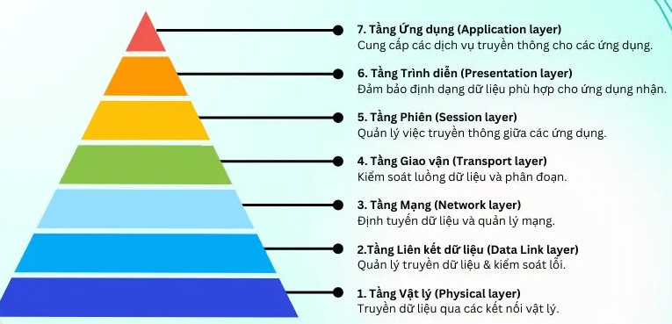

4. Các giao thức ứng với từng tầng

Tầng OSI | Tên tầng | Giao thức tiêu biểu
7️⃣ | Tầng ứng dụng | HTTP, HTTPS, FTP, SMTP, POP3, IMAP, DNS, BOOTP, DHCP, SNMP
6️⃣ | Tầng trình bày | SSL/TLS, MIME, JPEG, GIF, MP3 (định dạng dữ liệu và mã hóa)
5️⃣ | Tầng phiên | NetBIOS, RPC, PPTP, SMB (quản lý phiên giao tiếp)
4️⃣ | Tầng giao vận | TCP, UDP
3️⃣ | Tầng mạng | IP (IPv4/IPv6), ICMP, ARP, RARP, OSPF, BGP, RIP, EIGRP
2️⃣ | Tầng liên kết dữ liệu | Ethernet, PPP, HDLC, Frame Relay, ATM, VLAN, MAC
1️⃣ | Tầng vật lý | RS-232, DSL, USB, IEEE 802.11 (Wi-Fi), Bluetooth, Ethernet (cáp, tín hiệu điện/quang)

